ГУАП

КАФЕДРА № 14

ОТЧЕТ   
ЗАЩИЩЕН С ОЦЕНКОЙ

ПРЕПОДАВАТЕЛЬ

|  |  |  |  |  |
| --- | --- | --- | --- | --- |
| ассистент |  |  |  | А.А. Карандашев |
| должность, уч. степень, звание |  | подпись, дата |  | инициалы, фамилия |

|  |
| --- |
| ОТЧЕТ О ЛАБОРАТОРНОЙ РАБОТЕ № 3 |
| Обработка потока символов |
| по курсу: ОСНОВЫ ПРОГРАММИРОВАНИЯ |
|  |
|  |

РАБОТУ ВЫПОЛНИЛ

|  |  |  |  |  |  |
| --- | --- | --- | --- | --- | --- |
| СТУДЕНТ ГР. № | 1342 |  |  |  | В.В. Близников |
|  |  |  | подпись, дата |  | инициалы, фамилия |

Санкт-Петербург 2024

**1. Цель**

Изучение организации ввода/вывода потока символов и разбиения его на лексемы.

* + 1. **Задание**

В потоке символов сосчитать число слов, содержащих гласные буквы

* 1. **Формализация**

Создаются целочисленные переменные count и flag.

Вводится поток символов, каждый из которых по порядку сохраняется в переменную c.

Выводится значение переменной count, означающая количество слов, содержащих гласные буквы.

**4. Тестовые примеры**

Таблица 1 — Тестовые примеры

|  |  |  |
| --- | --- | --- |
| **Номер теста** | **Ввод** | **ans** |
| **1** | dont stop me now | 4 |
| **2** | i have a job | 4 |
| **3** | xxx meow xx jj dsdsd a | 2 |

**5. Схема алгоритмов функций**

На Рис. 1 представлена блок-схемы алгоритмов.

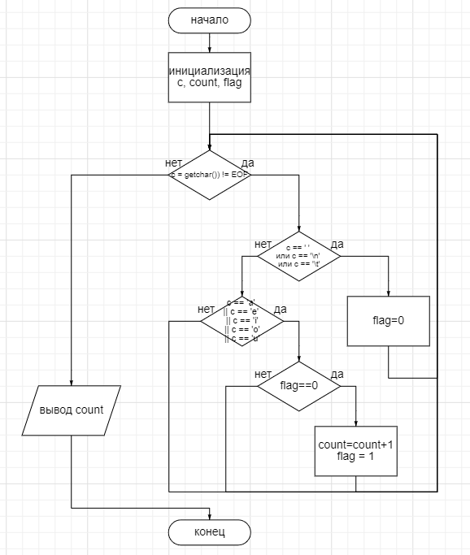

*Рисунок 1 -- Блок-схема программы.*

3

**6. Исходный код программ**

На Рис. 2 представлен код программы.

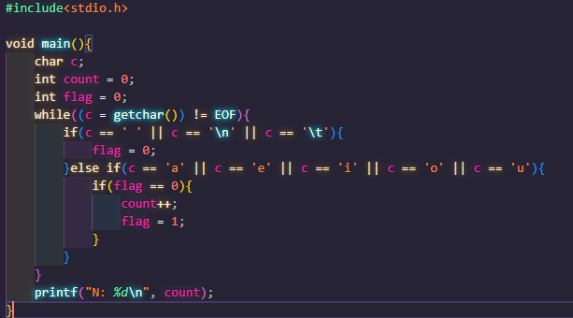

*Рисунок 2 -- Код программы.*

4

* 1. **Вывод**
* процессе этой работы был изучен синтаксис ввода и вывода символов языка C и

была написана программа по задаче 4. Результаты тестирования соответствуют ожидаемым.

На Рис. 3-5 представлены результаты работы программы с разными тестами.

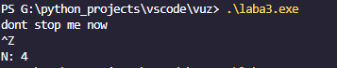

*Рисунок 3 - Результат работы программы по тесту №1*

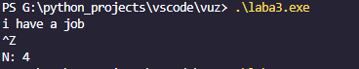

*Рисунок 3 - Результат работы программы по тесту №1*

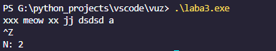

*Рисунок 3 - Результат работы программы по тесту №1*

5